语文园地五

1．把下面加点字的音节补充完整，再填一填。

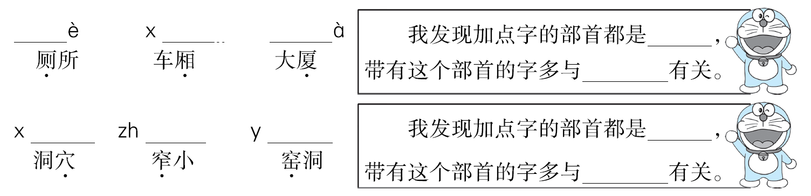

2．关于“笑”字的综合训练。

(1)读一读，用图中的字组成四个四字词语。(字可以重复用)

　　 ①___________　　②___________

③___________　　④___________

(2)照样子，写出带有“笑”字的词语。

微笑　　　　____笑　　　　____笑　　　　____笑

笑哈哈 笑_______ 笑________ 笑_________

(3)选用带“笑”的词语写一句话。

_______________________________________________________

3．我的发现。

(1)我发现“伙伴、寻找、明亮”的第一个字和第二个字的意思___，我还会写这样的词语：____、____、____。

(2)我发现“大小、前后、左右”的第一个字和第二个字的意思____，我还会写这样的词语：____、____、____。

4．按要求完成练习。

(1)小马连蹦带跳地说：“怎么不能？我很愿意帮您做事。”朗读时(　　)

A．语调上扬，表现出小马的生气心理。

B．语调上扬，读出小马的兴奋心理。

(2)小马难为情地说：“一条河挡住了去路，我……我过不去。”朗读时(　　)

A．读出小马难为情、不好意思的语气。

B．读出小马心里难过的语气。

(3)如果想把句子读出伤心的语气，下面这句话用哪几个词语比较合适？(　　)

表妹________地说：“我养的金鱼死了。”

A．高兴　　　　B．难为情　　　　C．伤心　　　　D．难过

5．我会积累《弟子规》。

(1)根据意思，补充句子。

①脱下来的衣服和帽子，要放置在一个固定的地方，不能到处乱丢，把衣帽弄脏。

置冠服，_______，勿乱顿，致污秽。

②当学问和才能不如别人的时候，应当自我激励，奋力赶上。

唯德学，唯_____，________，____自砺。

③至于穿着和饮食方面不如他人，心里不必难过。

若______，若饮食，_______，勿生戚。

(2)连一连。

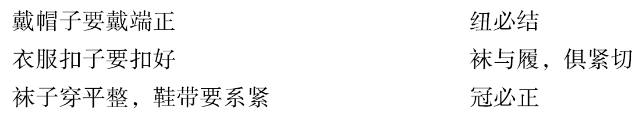

(3)用一用。

看到别人吃的、穿的都很好时，我们要想到:“_______________。”

6．阅读《好天气和坏天气》，完成练习。

(1)老奶奶去看望两个儿子，发现大儿子最盼望的是____________，小儿子最盼望的是______________。

(2)老奶奶在家里哭的原因是：下雨天是坏天气，因为___________；大晴天也是坏天气，因为__________________。

(3)《好天气和坏天气》让我们知道(　　)

A．事情有两面性，重要的是你要朝好的一面去考虑。

B．老奶奶爱两个儿子。

7．听读短文，完成练习。

(1)根据短文内容选一选。

①毛驴　　②老山羊　　③牛大哥

短文讲了____把腿摔坏了，请____背他回家，____拒绝了，最后是____把他背回了家。

(2)判断对错，对的打“√”，错的打“×”。

①老山羊给了牛大哥千斤山芋，让牛大哥背他回家。(　　)

②短文写了友谊是不能用金钱来衡量的。(　　)**参考答案：**

语文园地五

1．c　iānɡ　sh　厂　房屋　ué　ǎi　áo　穴　洞穴

2．(1)①眉开眼笑　②破涕为笑 ③捧腹大笑　④开怀大笑

(2)嘲　狂　傻　眯眯　呵呵　嘻嘻

(3)示例：听了这个笑话，大家哈哈大笑起来。

3．(1)相近　灾难　柔软　教诲

(2)相反　男女　老少　远近

4．(1)B　(2)A　(3)CD

5．(1)①有定位　②才艺　不如人　当　③衣服　不如人

(2)戴帽子要戴端正纽必结

衣服扣子要扣好 袜与履，俱紧切

袜子穿平整，鞋带要系紧 冠必正

(3)若衣服，若饮食，不如人，勿生戚

6．(1)有太阳的好天气　下雨的好天气

(2)大儿子不能晒果脯了　小儿子的雨伞就卖不出去了

(3)A

7．(1)②　①　①　③

(2)①×　②√

附听读短文：

有一天，一只老山羊爬山时把腿摔坏了，请毛驴把他背回家。毛驴向他要十斤山芋当报酬，老山羊拒绝了，自己一瘸一拐地走了。

过了一会儿，老山羊骑在牛大哥的背上缓缓走来，毛驴看见了，上前问道：“牛哥，他出多少斤山芋请你背他？”

“千斤。”

毛驴冷笑道：“十斤山芋还不干呢！千斤？你可别做梦了！”

牛大哥认真地说道：“不是我别做梦了，而是你别糊涂了！十斤山芋算得了什么？友谊的分量重千斤啊！”

毛驴听了牛大哥的一席话，站在那扇了扇长长的耳朵，垂下头不好意思地走了。